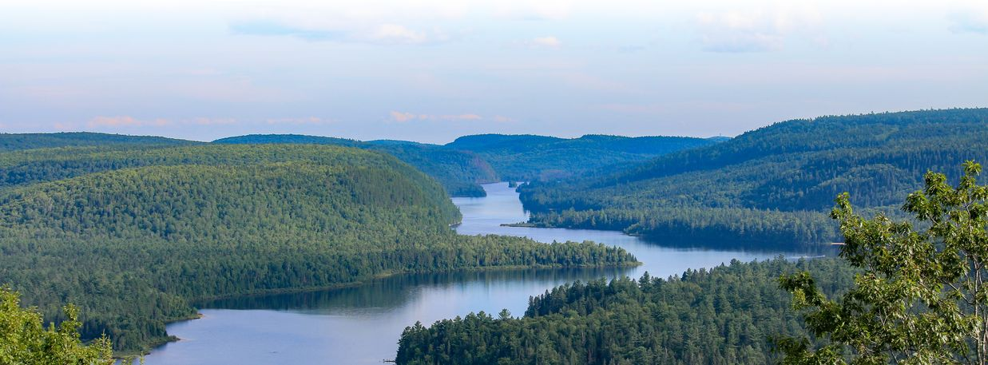
Im Text über das Wetter sind die Leerräume zwischen den Wörtern verloren gegangen.
Kannst Du alle Fehler ausbessern?
Wichtige Tipps:
- Aktiviere die automatische Rechtschreibprüfung!
Extras → automatische Rechtschreibung
- Nach einem Punkt oder Beistrich wird immer ein Leerzeichen eingefügt.
- Mit der Entf-Taste werden Zeichen rechts vom Cursor gelöscht.
- Mit der Rückschritt- bzw. Backspacetaste  löscht man Zeichen links vom Cursor

Das Wetter
UnsereErdeistvoneinerLufthülleumgeben.InderunterstenSchichtderAtmosphäre,siewirdTroposphäregenannt,spieltsichdasWetterab.
UnterdemBegriffWetterverstehtmandenZustandderLufthüllezueinembestimmtenZeitpunktundaneinem
bestimmtenOrtaufdieserWelt.DasWetterverändertsichständig.
DieSonnetreibtdasWetteran.SieerwärmtdieAtmosphäre,gleichzeitigdrehtsichdieErdeumihreeigeneAchse.WarmeLuftmassensteigenaufundverdrängenkühlereLuftschichten.DieLuftbewegung,diedarausentsteht,nenntmanWind.
WarmeLuftenthältWasser,dasdurchdieVerdunstungaufderErdeentstandenist.AusdiesemWasserdampfentstehenWolken.JehöherdieLuftsteigt,umsomehrkühltsieab.DieLuftfeuchtigkeitkondensiertanKondensationskernenzuWassertropfen.DieserNiederschlagkannalsRegen,SchneeoderHagelfallen.AuchReifundTausindNiederschläge.DerWegdesWassersvonderErdeindieAtmosphäreundzurückistderWasserkreislaufderErde.
VonBedeutungfürdasWettersinddieHöhenlageunddieEntfernungzumMeer

